Żyletka - dlaczego warto i jak się nią golić?
Jesteś mężczyzną, który stawia na gładką twarz i systematycznie się goli? Koniecznie sprawdź, dlaczego dobrym wyborem będzie wymienna <strong>żyletka</strong> i jakie techniki golenia można z nią stosować. Podpowiadamy!

Żyletka do golenia
Golenie jednorazowymi maszynkami nie jest dla Ciebie? Dobrym rozwiązaniem może być żyletka do golenia. Sprawdź dlaczego!
Technika golenia zarostu żyletką
Golenie żyletką to jeden z wielu sposobów na szybkie i skuteczne pozbycie się odrastającego zarostu. Na czym polega ta technika? Mimo, iż niektórym może kojarzyć się nieco przestarzale czy nawet "hipstersko" jest to sposób, z którego korzysta naprawdę wielu mężczyzn w różnym wieku. Golenie warto rozpocząć od zwilżenia i mocnego spienienia produktu takiego jak mydełko czy pianka, aby żyletka miała odpowiedni poślizg. Zmiękczy to również twarde i sztywne włoski. Podczas golenia konieczne jest zachowanie odpowiedniego kąta ostrza do skóry, ok. 30 stopni. Jeśli jest to pierwszy raz z tego rodzaju żyletką, golimy twarz powoli i dokładnie, ale delikatnie. Najlepiej rozpoczynając zgodnie z kierunkiem wzrostu włosa, następnie w poprzek, a na końcu pod włos.

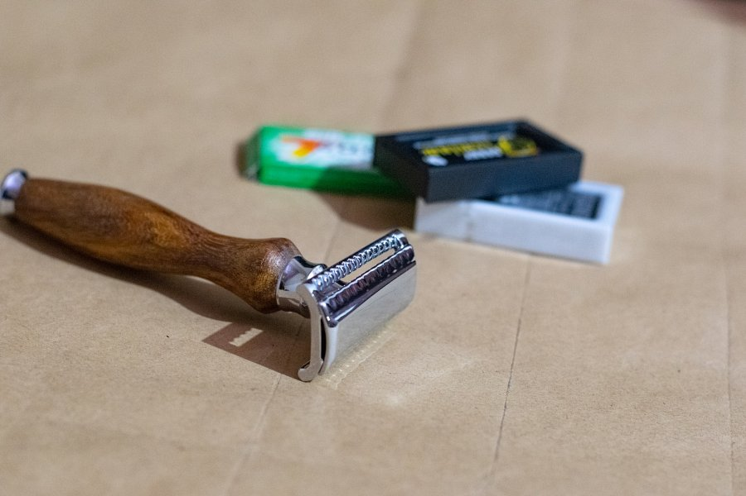
Wymienna żyletka - zalety takiego rozwiązania
Jedną z największych zalety maszynki na wymienne żyletki jest oczywiście higiena. Wyciągane i często wymieniane żyletki pozwalają na kontrolę czystości i ostrości maszynki. Ponadto, jest to rozwiązanie o wiele bardziej ekologiczne niż plastikowe maszynki jednorazowe. Taka elegancka maszynka o wiele lepiej prezentuje się również na półce w łazience i stanowi niejako jej dekorację.

